11. 07. 2017
Studierende lernen Arbeitsfelder der Jugendhilfe kennen
CVJM-Hochschule Kassel besucht zum zweiten Mal die Rummelsberger Diakonie
Rummelsberg – Die Kinder- und Jugendhilfe ist eines der Kernthemen im Studiengang Religions- und Gemeindepädagogik/ Soziale Arbeit an der CVJM-Hochschule Kassel. Um mögliche Arbeitsfelder in diesem Bereich kennenzulernen, sind 46 Studierende nach Rummelsberg gereist. Dort haben sie Mitarbeitenden der Rummelsberger Diakonie bei der Arbeit mit Kindern und Jugendlichen über die Schultern geschaut.
Die Studierenden hospitierten für einen Tag in verschiedenen Bereichen, zum Beispiel in Wohngruppen für unbegleitete minderjährige Flüchtlinge, in Schülerwohngruppen und in offenen und geschlossenen Wohngruppen des Pädagogisch-Therapeutischen-Intensivbereichs – und lernten so verschiedene Berufsfelder kennen. „Für die Studierenden ist es spannend, einen diakonischen Träger kennenzulernen“, sagte Professor Dr. Germo Zimmermann, der die Exkursion organisiert hatte. Er war bereits vor einem Jahr mit einer Gruppe zu Besuch in Rummelsberg.
Claudia Kestler (1.069 Zeichen)

Ansprechpartner
Claudia Kestler
Telefon 09128 50 2263
Mobil: 0151 41872872
E-Mail kestler.claudia@rummelsberger.net

Fotos und Bildunterschriften
(druckfähige Fotos finden Sie auf rummelsberger-diakonie.de/presse)
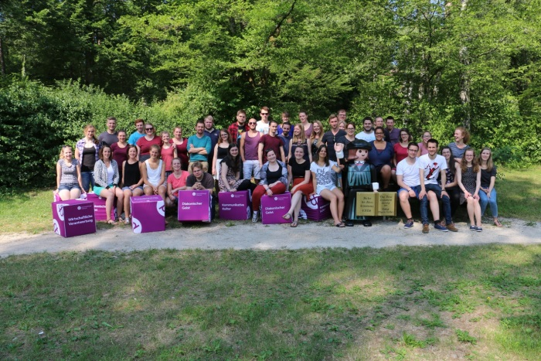
Besuch in Rummelsberg: 46 Studierende der CVJM-Hochschule Kassel lernen die Arbeitsfelder der Kinder- und Jugendhilfe der Rummelsberger Diakonie kennen. Foto: Claudia Kestler

